**VPN安装使用说明书**

1. 在地址栏输入访问地址：<https://vpn.culr.edu.cn/>，如图所示

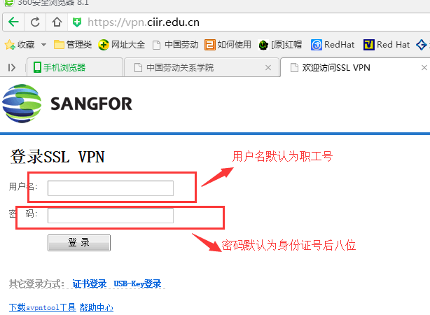

1. 输入账号密码，出现如下界面

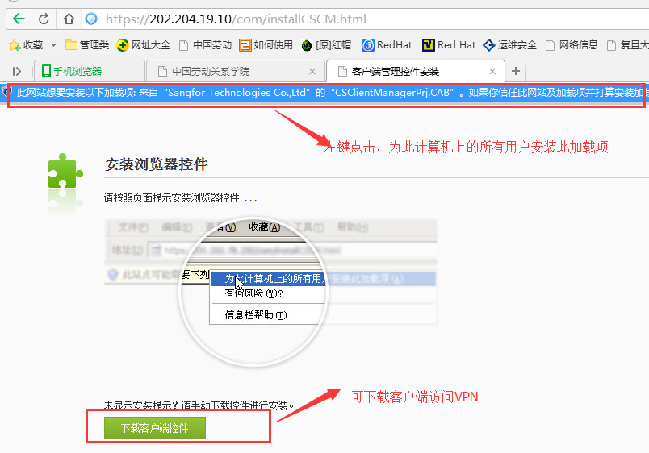

1. 通过网页方式访问，需为计算机安装加载项

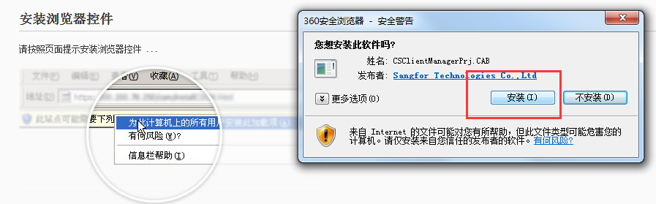

1. 成功登录

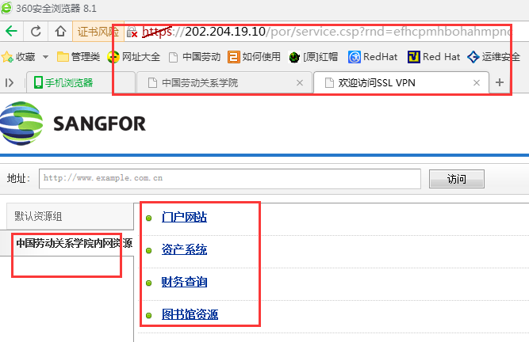

1. 也可以通过桌面端登录VPN。服务器地址填写：https://vpn.culr.edu.cn

